Pressebericht

Datum: März 2021
Thema: ACE Industrie- und Sicherheitsstoßdämpfer als Überfahrschutz in der Industrie

Schwere Industriestoßdämpfer für Herkulesaufgaben in der Industrie

Dämpfen in allen Dimensionen

Energieaufnahmen von 2.350 Nm/Hub bis 126.500 Nm/Hub bei Hüben zwischen 50 mm und 406 mm, die Eckdaten so mancher schwerer Industriestoßdämpfer sind beeindruckend und auf Wunsch, besonders für Notstopp-Aufgaben, noch deutlich steigerbar. Die ACE Stoßdämpfer GmbH bietet dabei fast 60 Jahre Erfahrungen bei der Entwicklung neuer Technologien und Kompetenz bei allen Baugrößen, sodass Konstrukteure die freie Wahl zum Schutz ihrer Anlagen haben.

Gerade effektive Massen von bis zu 326.000 kg punktgenau und ohne Rückpralleffekt abzubremsen, ist eine wahre Herkulesaufgabe. Konstrukteure von Förder- und Portalanlagen oder von Regalbediengeräten setzen zum Schutz des Gesamtaufbaus in den Endlagen häufig auf schwere Industriestoßdämpfer von ACE. Ähnlich wie bei den kleinen und mittelgroßen Modellen des Langenfelder Unternehmens wird bei dieser Art des Überfahrschutzes die Kolbenstange beim Abbremsvorgang in den zylinderförmigen Dämpferkorpus eingeschoben und das sich vor dem Kolben befindende Hydrauliköl gleichzeitig durch alle Drosselöffnungen verdrängt. Durch die proportional zum verfahrenen Hub abnehmende Anzahl der wirksamen Drosselbohrungen verringert sich nicht nur die Einfahrgeschwindigkeit konstant, es bleiben auch der vor dem Kolben entstehende Staudruck und die Gegenkraft gleich. Dies ist neben den hohen abzubremsenden effektiven Massen ein entscheidender Vorteil zu anderen auf dem Markt zu findenden Dämpferlösungen. Während der Abbremsvorgang sich bei Kleinstoßdämpfern von ACE in Sekundenbruchteilen vollzieht, benötigen die Hydraulik-Schwergewichte bis zu 2,3 Sekunden, um Hübe von über 400 mm zurückzulegen. Auf diese Weise ist es möglich, auch große Lasten vollkommen ohne Rückpralleffekte punktgenau und sanft zu stoppen.

Freie Wahl bei großen wie kleinen Dämpfungsaufgaben

Egal, ob selbsteinstellende oder einstellbare Ausführungen, die schweren Industriestoßdämpfer überzeugen durch Robustheit und höchste Einsatzbereitschaft. Die Baureihe der schweren selbsteinstellenden Typen von ACE eignet sich ebenso wie die der einstellbaren auch für den Notstopp-Einsatz. Zu diesem Zweck lässt sich der abzudeckende Bereich der effektiven Masse sogar noch wesentlich erhöhen. Die Dämpfer werden für jede Applikation mit Hilfe des ACE Berechnungsprogramms
www.ace-ace.de/de/berechnungen/daempfungstechnik/kostenloser-berechnungsservice.html
kundenspezifisch ausgelegt. Crash-Gefahr und Falscheinstellungen sind somit gebannt. Die CA-Typen zeichnen sich zudem durch eine sehr große Bandbreite aus. Am unteren Ende der Skala sind sie bereits für effektive Massen ab 700 kg und 3.600 Nm/Hub ideal einsetzbar, während die voluminösesten Dämpfer mit Hüben von bis zu 254 mm im Schwermaschinenbau 18.000 Nm pro Hub und effektive Massen bis zu 56.600 kg mit einer Beaufschlagung verzögern können.

Prüfstand mit Sicherheitsstoßdämpfern optimiert

Ihre Funktion und Kraftaufnahmen in den Endlagen eines Prüfstands veranschaulichen die Arbeit der schweren Industriestoßdämpfer ebenso wie die der Sicherheitsprodukte von ACE. Diese sind im vorliegenden Fall versuchsweise am Ende eines 6 Meter langen Beschleunigungsweges installiert. Auf jenem bewegt sich ein Schlitten mit Prüfmaterialien. Die Aufgabe der Dämpfer ist es, die kinetische Energie von bis zu 32 kJ so abzubremsen, dass der Prüfstand nach dem jeweiligen Zerreißtest eines bestimmten Werkstoffmaterials schadensfrei für nachfolgende Messungen von anderem oder gleichem Material bei veränderten Geschwindigkeiten und den Crashvorgängen zur Verfügung steht. Dabei lauten die Anforderungen, dass dies wiederholbar, möglichst sicher sowie variabel einsetzbar und wartungsfrei erfolgen soll. In einer Frühphase der Tests übernahmen Sicherheitsdämpfer von ACE aus den Produktfamilien TUBUS TA, TC und TC-S den Schutz der Endlagen. Da diese aus Co-Polyester Elastomer gefertigten Festkörperkomponenten die Masse nicht komplett ohne Rückprall des Schlittens absorbieren konnten, wählte man im nächsten Schritt die hydraulischen Sicherheitsstoßdämpfer des Unternehmens, welche die bewegten Massenkräfte über den gesamten Hub gleichmäßig abbremsen und am Ende des Weges punktgenau verzögern können. Die Belastungen für die Stoßdämpfer sind dabei sehr hoch. So erfährt die Druckhülse unmittelbar nach dem Aufprall einen schlagartigen Anstieg des inneren Drucks von 460 bar. Dies führt dazu, dass auch die Fließgeschwindigkeit des Dämpferöls in kürzester Zeit rasant ansteigt, nämlich auf 750 km/h. Um am Ende zum optimalen Sicherheitsstoßdämpfer zu gelangen, sind im Vorfeld der weiteren Kooperation und Installation alle benötigten Rahmenparameter der Versuchsanlage bei ACE in das genannte firmeneigene Berechnungsprogramm geflossen. Im Anschluss wurde für die Vielzahl der Massenkräfte und Aufprallgeschwindigkeiten die ideale Dämpfungskennlinie ermittelt. Diese wurde dann von den Ingenieuren bei ACE genau auf die in der Komponenten-Crashanlage verwendeten Sicherheitsdämpfer der Produktfamilien SDH und SCS angepasst.

Kostengünstige Alternative zu Industriestoßdämpfern

Die Sicherheitsstoßdämpfer stellen nicht nur in diesem Fall eine kostengünstige Alternative zu den noch leistungsfähigeren Industriestoßdämpfern von ACE dar. Als Tausendfach bewährte Lösungen sind zwar bestimmte Sicherheitsdämpfer für den Dauereinsatz konzipiert, sie dienen aber vor allem als zuverlässiger, effektiver Schutz von Konstruktionen im Notstopp. Bei den auch am hier gezeigten Prüfstand zum Einsatz kommenden Typen aus der Produktfamilie SCS33 bis SCS64 verwendet ACE Serienbauteile der MAGNUM-Stoßdämpfer und erzielt dank deren noch robusteren Ausführung Standzeiten von bis zu 1.000 Lastwechseln. Sicherheitsstoßdämpfer von ACE sind in großer Auswahl mit verschiedensten Hüben und Energieaufnahmen erhältlich. Wie im gezeigten Einsatzfall kann die Anordnung der Drosselbohrungen je nach Zweck kundenspezifisch berechnet und gefertigt werden. Die Sicherheitsstoßdämpfer von ACE, besonders die SCS-Produktfamilie, erweist sich hier als Antwort auf gestiegene Ansprüche der Antriebstechnik. Kompakte Stoßdämpferbauformen und immense Energieaufnahme im Havariefall schützen immer kleiner und schneller werdende Konstruktionen. Diese Dämpfungselemente sorgen für unmittelbare Verzögerung, bis zu 300 Prozent höhere Energieaufnahme und gut 80 Prozent reduzierte Kosten je Nm Energieaufnahme im Vergleich zu einigen Industriestoßdämpfern von ACE und sind daher gerade für reine Sicherheitsaufgaben eine interessante Alternative.

6.316 Zeichen mit Leerzeichen

Robert Timmerberg, M. A., Fachjournalist im DFJV, plus2 GmbH, Wermelskirchen,
im Auftrag der ACE Stoßdämpfer GmbH

Bilder und Bildunterschriften

Bild 1 ACE Schlitten mit TUBUS.jpg

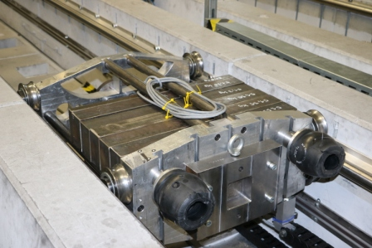

Schlitten mit Prüfmaterial und ACE Sicherheitsdämpfern als Aufprallschutz

Bild 2 ACE Sicherheitsstossdaempfer nehmen Schlittenkraefte auf.JPG

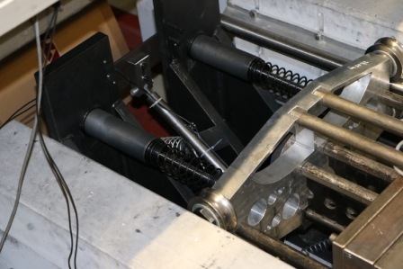

ACE Sicherheitsstoßdämpfer in der Endlage des Prüfstands nach punktgenauer Aufnahme der Massenkräfte des Schlittens

Bilder und Bildunterschriften

Bild 3 Sicherheitsdaempfer ACE-SCS33-64.jpg

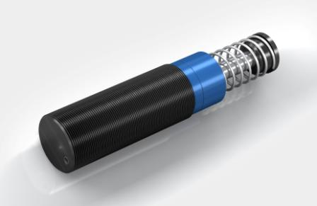

Modelle der SCS-Baureihe 33-64 von ACE eignen sich ideal für den Notstopp in Bestückungsautomaten, Portal- und Förderanlangen sowie für die Sicherung der Endlagen von Achsen in Positioniersystemen, Werkzeugmaschinen und Prüfständen

Bild 4 Sicherheitsdaempfer ACE-SCS_blau_Schnitt.jpg

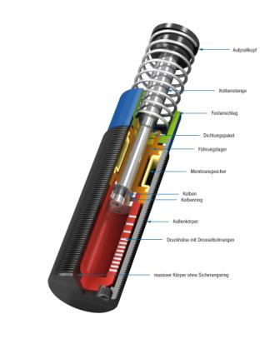
Schnitt durch Sicherheitsstoßdämpfer der SCS-Baureihe 33-64, bei denen Serienteile aus der als MAGNUM bekannten Familie der Industriestoßdämpfer von ACE zum Einsatz kommen

Bilder und Bildunterschriften

Bild 5 ACE_Safety-Products_SG_IMG_Overview-01_RGB-M.jpg

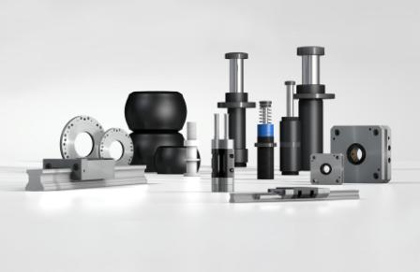

Zu den Sicherheitsprodukten von ACE gehören neben den hier beschriebenen Sicherheits- und Strukturdämpfern auch Klemmelemente für die konventionelle Schienen-, Stangen- oder Rotationsklemmung sowie spezielle Klemmungen mit Sicherheitsfunktion für Z-Achsen

Alle Bildnachweise: ACE Stoßdämpfer GmbH

Links
https://www.ace-ace.de/de/produkte/sicherheitsprodukte.html

https://www.ace-ace.de/de/produkte/sicherheitsprodukte/sicherheitsstossdaempfer/scs33-bis-scs64.html

https://www.ace-ace.de/de/berechnungen/daempfungstechnik/kostenloser-berechnungsservice.html

Ihre Kontakte

ACE Stoßdämpfer GmbH
Albert-Einstein-Str. 15
40764 Langenfeld
Deutschland
Tel.: +49 2173-9226-10
info@ace-int.eu
www.ace-ace.de

Bei Rückfragen wenden Sie sich bitte an den Autor:
plus2 GmbH, Robert Timmerberg, M. A., Fachjournalist (DFJV), Marienstr. 39,
40210 Düsseldorf, i. A. von ACE Stoßdämpfer GmbH, Tel.: +49 179 5901232

